KASIRIN
Panduan Memulai untuk Pemilik Toko
Aplikasi kasir dan pembukuan untuk warung, kafe, dan usaha kecil. Panduan ini membawamu dari nol sampai transaksi pertama, tanpa perlu paham akuntansi.
Yang perlu disiapkan: HP (Android atau iPhone) dengan sambungan internet, dan daftar produk beserta harganya.

1. Buka KASIRIN
- Buka tautan ini di browser HP (Chrome di Android, Safari di iPhone): anggiadip123-maker.github.io/kasirin-download/app
- Tekan menu browser, lalu pilih Tambah ke Layar Utama supaya KASIRIN punya ikon sendiri.
- Buka KASIRIN dari ikon di layar utama. Tidak perlu install dan tidak perlu akun.
Butuh sambungan internet untuk membuka aplikasinya. Data tokomu tersimpan di HP.

2. Daftarkan tokomu
Saat pertama dibuka, isi data toko satu kali saja:  - Nama Toko – ketik dengan benar, nama ini juga jadi kunci lisensi dan fitur pemantauan.  - No. WhatsApp – dipakai untuk laporan harian dan pesanan online.  - Jenis usaha – pilih Resto/Kafe kalau pesanan dicatat per meja.  - HP atau Tablet – menyesuaikan tampilan kasir.  - PIN 4–6 angka – dipakai masuk sebagai Admin.  Penting: setelah daftar muncul Kode Pemulihan PIN yang hanya tampil sekali. Foto atau catat kodenya. Kalau lupa PIN, kode ini yang menyelamatkanmu. | 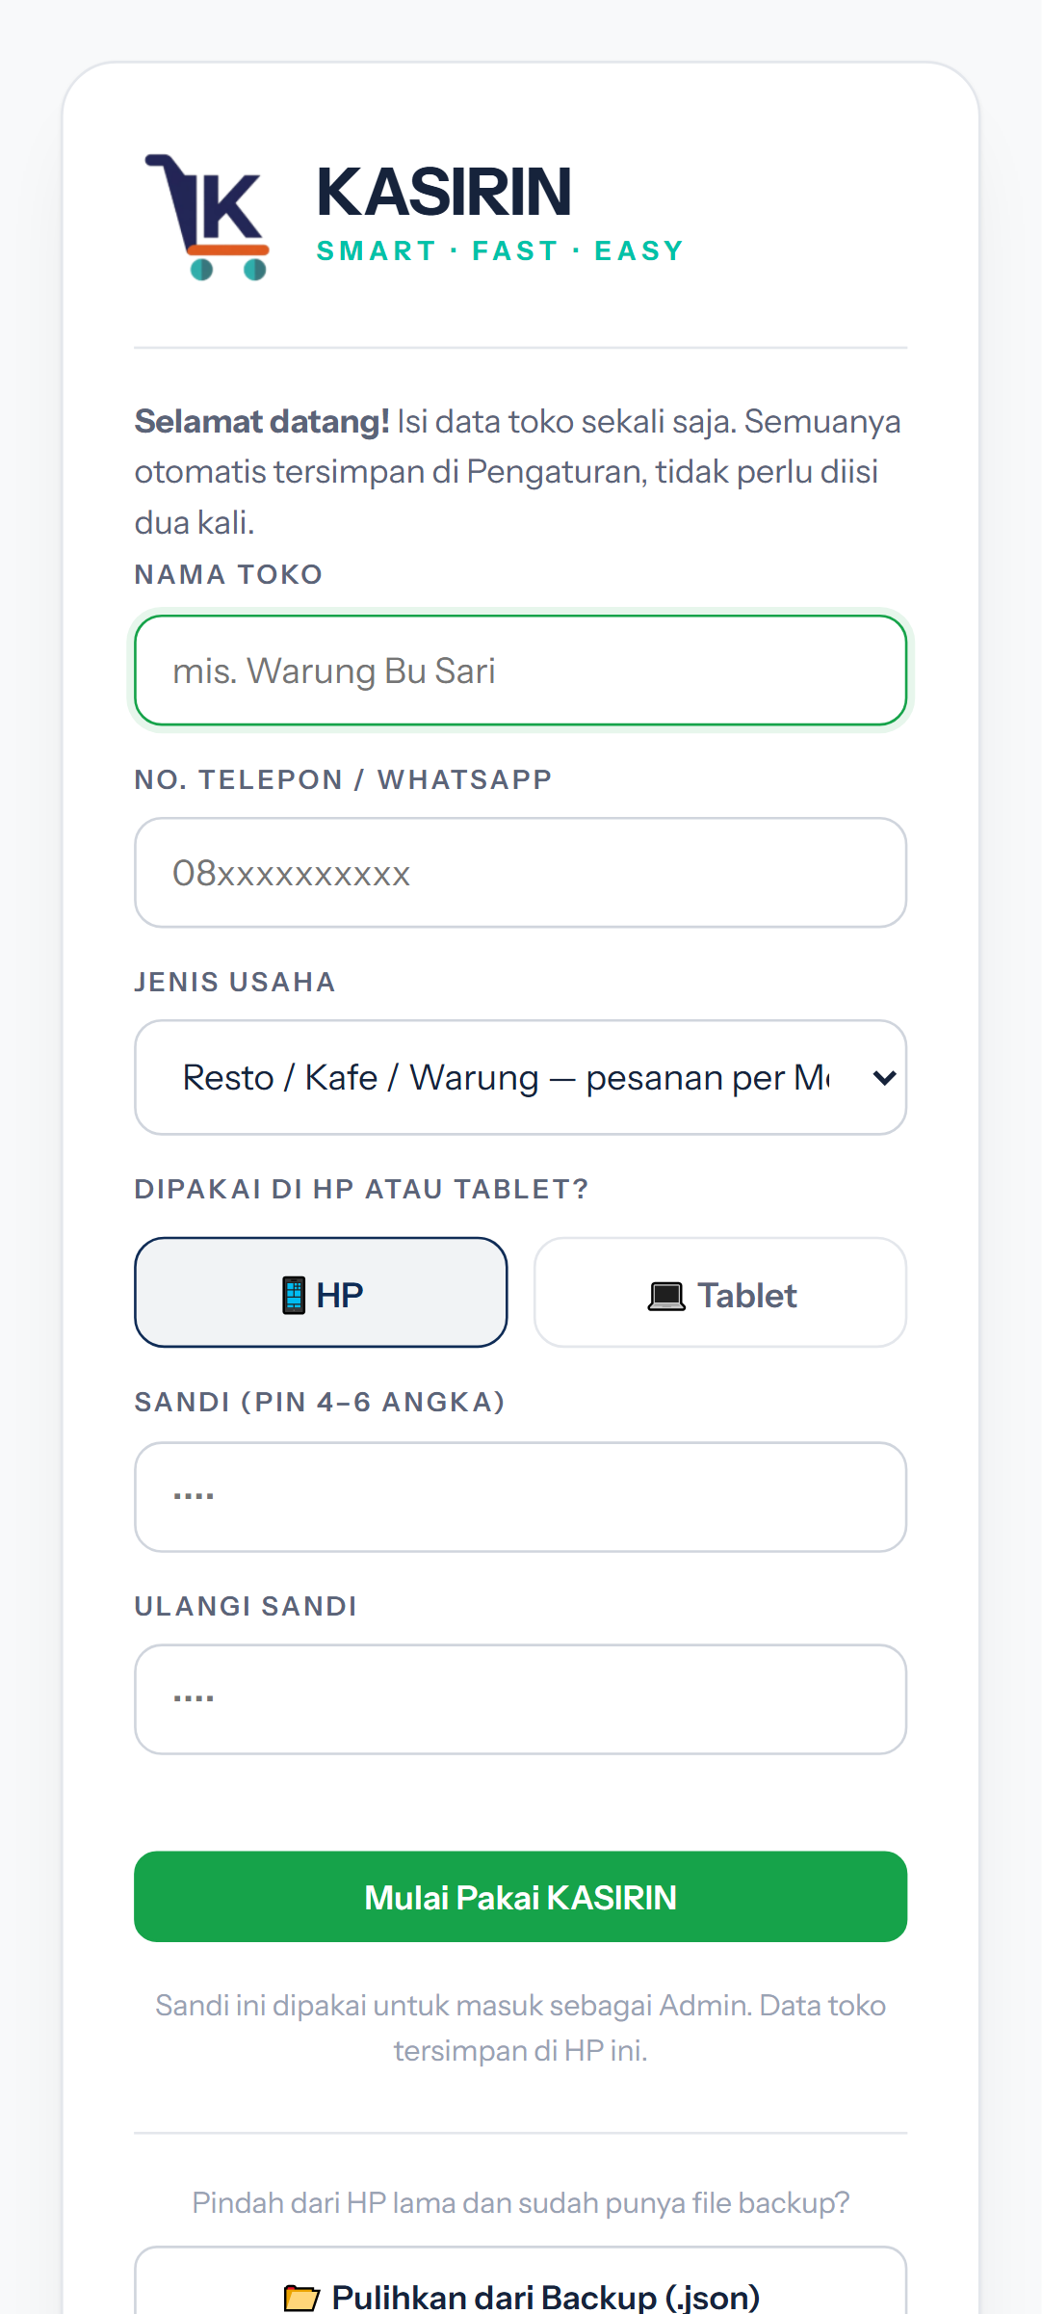

3. Masukkan produk
- Buka menu Produk & Stok lalu tekan Tambah Produk.
- Isi nama, kategori, harga jual, dan stok. Foto dan barcode boleh dikosongkan dulu.
- Punya banyak produk? Pakai Unduh Template lalu Import Excel untuk memasukkan sekaligus.
Produk bisa diberi varian (misalnya ukuran atau level pedas) dan harga yang berbeda per varian.

4. Transaksi pertama
- Buka menu Kasir. Ketuk produk yang dibeli pelanggan.  - Tekan bar keranjang di bawah untuk melihat isinya. Atur jumlah dengan tombol + dan –.  - Pilih cara bayar: Cash, QRIS, Card, Tempo (utang), atau Split (campur).  - Tekan Bayar Sekarang. Stok berkurang otomatis dan jurnal pembukuan tercatat sendiri.  Resto/kafe: pakai kotak Meja atau + Atas Nama untuk membuka pesanan, tambah pesanan bertahap, lalu bayar di akhir.  Tempo: isi nomor WhatsApp pelanggan supaya pengingat utang bisa dikirim. | 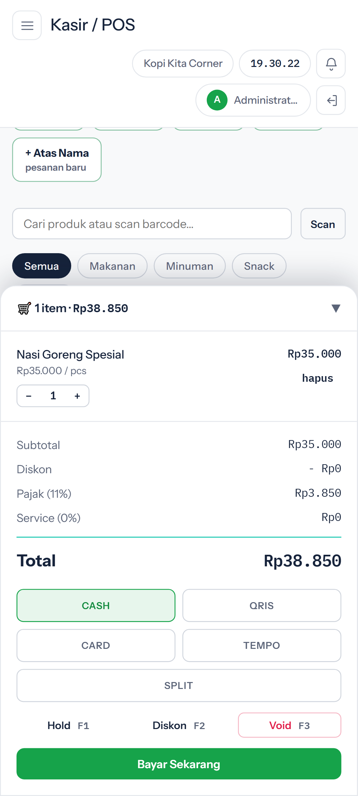

5. Struk: cetak, simpan, atau kirim
Setelah transaksi, struk bisa dibuka dari Laporan → Riwayat Transaksi → Struk. Pilihannya:  - Simpan Gambar – struk diunduh sebagai gambar ke HP.  - Kirim ke WhatsApp – simpan gambarnya, lalu kirim ke pelanggan lewat WhatsApp.  - Cetak / PDF – lewat menu cetak browser ke printer yang tersambung.  Catatan: cetak langsung ke printer thermal Bluetooth hanya ada di versi aplikasi Android, yang masih dalam pengembangan. | 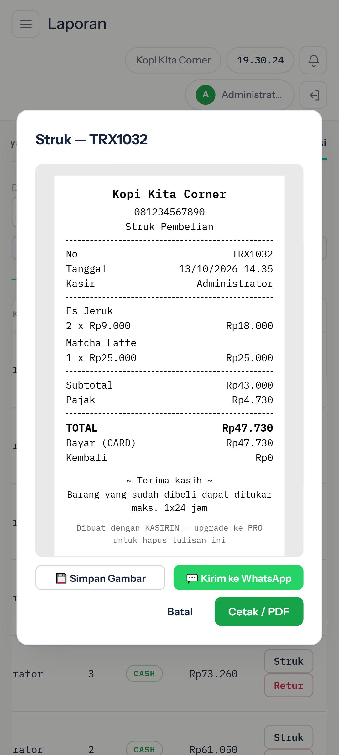

6. Pantau penjualan
- Dashboard – omzet hari ini, jumlah transaksi, dan grafik 7 hari terakhir.  - Laporan – ringkasan, per kasir, metode bayar, produk terlaris, dan riwayat. Bisa diekspor ke CSV.  - Akuntansi – Laba Rugi, Neraca, Buku Besar, dan arus kas dibuat otomatis dari transaksi. Tombol Cetak / PDF menyimpan laporannya.  - Laporan harian ke WhatsApp – tekan Kirim Laporan Hari Ini di Dashboard. | 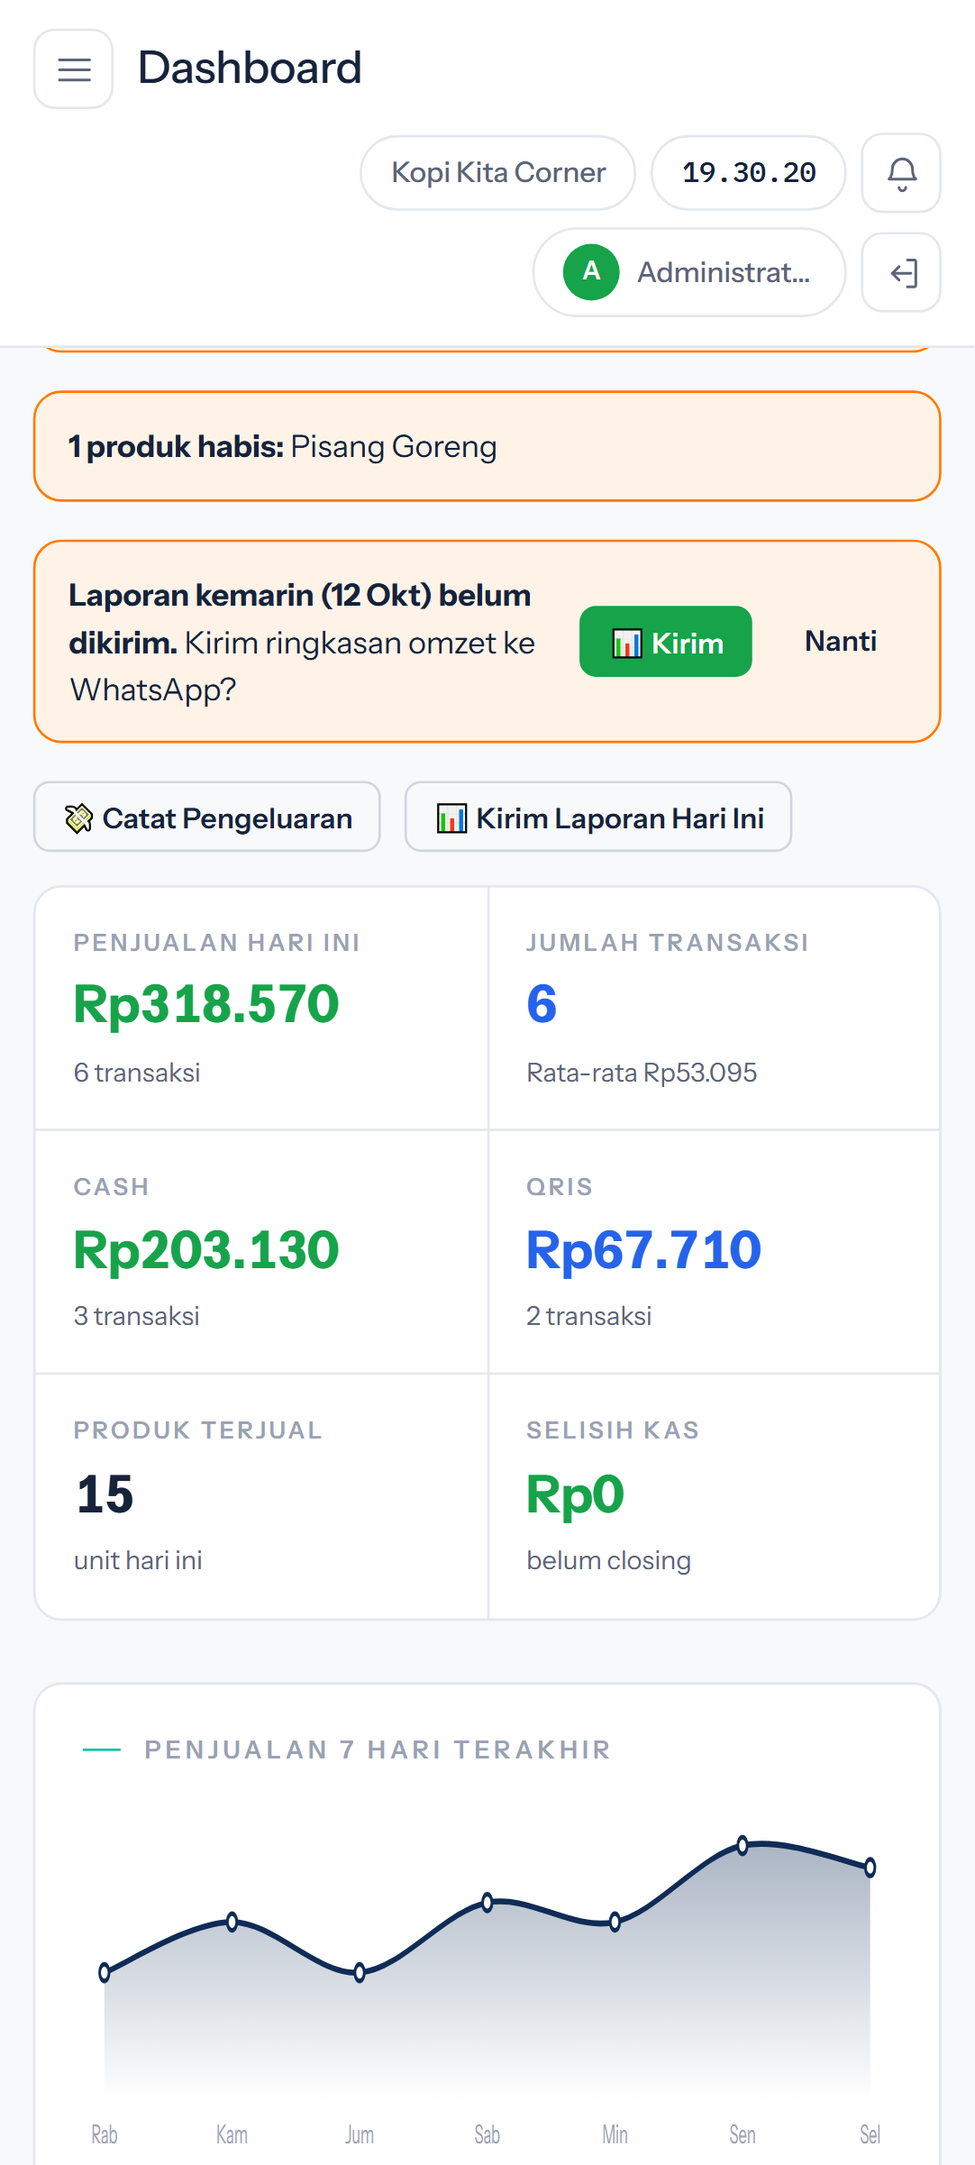

7. Pantau dari HP lain (Mata Bos)
Pemilik yang sedang di rumah bisa melihat omzet toko secara langsung, tanpa harus pegang HP kasir:
- Di HP kasir buka Pengaturan → Mata Bos lalu nyalakan Aktifkan Mata Bos.
- Muncul kolom Link Pantau. Tekan Kirim ke WhatsApp untuk membagikannya ke pemilik.
- Pemilik cukup membuka tautan itu. Tidak perlu install atau daftar, dan hanya omzet serta transaksi hari ini yang terlihat.
Butuh internet di HP kasir. Bagikan tautannya hanya ke orang yang kamu percaya.

8. Amankan data tokomu
Data toko tersimpan di HP, bukan di server. Kalau HP hilang atau rusak tanpa backup, data ikut hilang.
- Backup manual – di Pengaturan, kartu Data, tekan Backup Data, lalu simpan berkasnya di tempat aman (Google Drive atau kirim ke dirimu sendiri). Lakukan rutin, misalnya tiap minggu.
- Backup cloud – opsional dan nonaktif secara bawaan. Kalau dinyalakan, data dikirim ke penyimpanan cloud pengembang sekali sehari sebagai cadangan darurat.
- Pulihkan – di HP baru, pilih Pulihkan dari Backup (.json) di layar pendaftaran, atau Restore Data di kartu Data.

9. Gratis atau PRO
KASIRIN gratis dicoba 30 hari, dengan tulisan promosi kecil di struk. Upgrade PRO Rp75.000 sekali bayar untuk transaksi tanpa batas waktu dan struk bersih. Data dan laporan tetap bisa dibuka walau masa coba habis.

Kalau ada kendala
- Lupa PIN – pakai Kode Pemulihan PIN yang dicatat saat daftar.
- Data hilang setelah menghapus data browser – data toko tersimpan di browser HP. Jangan hapus data situs untuk KASIRIN, dan rutin tekan Backup Data.
- Pertanyaan lain – buka Pengaturan → Bantuan, atau tekan tombol bantuan WhatsApp di sana.

